**سارای : بازی رایانه ای با رویکرد آموزش سلفژ در موسیقی مبتنی بر دریافت و آنالیز صوت**

**نازنین علی فرشباف اکبری*1، یونس سخاوت2، محمدرضا آزاده فر3 ، صمد روحی4**

**دانشجوی کارشناسی ارشد هنرهای رایانه ای گرایش تولید بازی های رایانه ای دانشکده چندرسانه ای دانشگاه هنر اسلامی تبریز** (nazanin.farshbaf@tabriziau.ac.ir)Email:

**استادیار دانشکده چندرسانه ای دانشگاه هنر اسلامی تبریز**

Email: (sekhavat@tabriziau.ac.ir)

**استاد دانشکده موسیقی دانشگاه هنر تهران**

Email: (azadehfar@art.ac.ir)

**مربی دانشگاه هنر اسلامی تبریز**

Email: (s.roohi@tabriziau.ac.ir)

چکیده

سلفژ توانایی اجرای نت های موسیقی مبتنی بر فواصل موجود در انواع گام های موسیقی به وسیله حنجره انسان بدون همراهی ساز می باشد. در دنیای امروز، روش ها و ابزارهای مورد استفاده برای یادگیری، به سرعت در حال تغییر هستند. یکی از جذاب ترین ابزارهای آموزشی، بازی های رایانه ای هستند. یکی از شاخه های بازی های رایانه ای، بازی های جدی هستند. بازی های جدی، هدفی فراتر از صرفا سرگرمی دارند، به نوعی میتوان گفت دستیابی به یک هدف مانند یادگیری به وسیله یک تجربه خوشایند است. سارای؛ بازی آموزش سلفژ است، در طی این بازی، کاربر در یک بستر داستانی، تمرینات آموزش سلفژ را در قالب چالش های درون بازی تجربه میکند.

**کلمات کليدي: بازی های جدی، آموزش مجازی، سلفژ، بازی وارسازی، آموزش از راه دور.**

**1-مقدمه**

در آموزش سلفژ به روش سنتی حضور استاد برای بیان بازخوردها و نکات آموزشی، الزامی است. همچنین، وجود یک مکان واحد برای آموزش اجتناب ناپذیر است. علاوه بر آن وجود اساتید متفاوت با سطح توانایی و سلیقه های آموزشی متفاوت و در برخی مناطق عدم وجود استاد مشکل ساز است. آموزش موسیقی در کشور همواره دچار نواقص و کمبودهایی است و بدنه اصلی این آموزش به شیوه سنتی میباشد. این مسئله سبب میشود امکان آموزش موسیقی به صورت یکسان در دسترس همگان قرار نگیرد و به همین دلیل برخی استعدادهای بالقوه موسیقی در افراد هرگز بالفعل نشوند، نهایتاً این مشکل سبب عدم پیشرفت بنیان های موسیقی کشور می شود. عدم تربیت نیروهای جوان و مستعد که خود شکوفا شده و بتوانند در عرصه های جهانی مطرح شوند و آموزش دهنده نسل بعدی باشند، رفته رفته سبب از بین رفتن صنعت موسیقی در کشور خواهد شد.

مرور مطالعات انجام شده در زمینه یادگیری بازی محور طی چند سال اخیر، حاکی از تاثیر مثبت بازی های رایانه ای بر عملکرد یادگیرنده در سطوح مختلف نگرشی، شناختی و فراشناختی است [1]. یکی از رویکردهای رایج در تلفیق بازی در فرایند آموزش و یادگیری، مشارکت کارشناسان آموزش با طراحان بازی در فرایند طراحی و تولید بازی های آموزشی برای تحقق اهداف مشخص یادگیری است. اولین بازی های آموزشی(اختصاصا برای اهدف یادگیری مشخص) در آمریکا و در دهه 70 میلادی تولید شد که از آن جمله میتوان به ارگن تریل، برای آموزش تاریخ به دانش آموزان پایه هشتم اشاره کرد[2].

از بازی های رایانه ای تعاریف مختلفی به عمل آمده است، اما یکی از مهم ترین تعاریف، تعریف پرنسکی [1] می باشد، که از نظر او بازی رایانه ای، بازی ساختارمندی است که دارای شش عنصر کلیدی می باشد : 1- قواعد، 2- اهداف، 3- بازخورد یا پیامد، 4- رقابت یا چالش، 5- تعامل و 6- داستان [3]. علی­رغم وجود بازی های آموزشی سازهای مختلف و در دسترس همه، عدم وجود بازی رایانه ای برای آموزش سلفژ که پایه ای برای نوازندگی، آهنگسازی و خوانندگی میباشد، احساس میشود. طراحی و تولید یک بازی رایانه ای برای آموزش سلفژ دستاوردهایی هم در زمینه آموزش موسیقی و هم در زمینه تولید بازی های رایانه ای مبتنی بر صدای بازیکن خواهد داشت. چنین بازی رایانه ای میتواند نه تنها برای کسانی که قصد آموزش سلفژ دارند مفید باشد، بلکه برای اکثر گروه های سنی جذابیت داشته باشد، چرا که شیوه نوینی در گرفتن ورودی از سمت بازیکن دارد.

برای ایجاد تعادلی میان اهداف سرگرمی و آموزشی، لازم است تا ملاحظات آموزشی نیز در نظر گرفته شود تا یک تجربه یادگیری ارزشمند برای یادگیرنده فراهم گردد. یکی از مهم ترین عوامل در بعد آموزشی طراحی و ارزیابی رویکرد بازی محور، شفاف سازی در خصوص اهداف آموزشی است، چرا که اگر اهداف به دقت و صراحت تعریف نشده باشند، امکان ارزشیابی دقیق یادگیری نیز وجود نخواهد داشت. لازم است یادگیرندگان، پیش از شروع بازی از اهداف آموزشی آن مطلع شوند تا حرکت ایشان در مسیر یادگیری هدفمند گردد. در فرایند آموزش های رسمی، ضرورت دارد که طراحی بازی در راستای تحقق اهداف تعیین شده در برنامه درسی صورت گرفته باشد به نحوی که فعالیت ها و ساختار بازی همگی با اهداف یادگیری مرتبط باشد[4].

کلیات بازی طراحی شده بدین صورت : بازی به وسیله میکروفن صدای بازیکن را دریافت میکند. طبق الگوریتم و کدهای نوشته شده صدای بازیکن آنالیز شده و فرکانس پایه آن استخراج میشود. فرکانس بدست آمده وارد محاسبات مقایسه ای با الگو های از قبل نوشته شده میشود. اگر فرکانس صدای کاربر در محدوده تعریف شده باشد، کاربر موفق شده است.

**2-پیشینه مرتبط با پروژه**

آلن فاولر و براون کوزاک[2]، پژوهشی به منظور ارائه روشی برای اندازه گیری میزان یادگیری در بازی های رایانه ای انجام دادن[5]. در این پژوهش با توجه به افزایش علاقه به استفاده از بازی های ویدئویی برای یادگیری، به این مسئله می پردازد که از دلایل رو آوردن به آموزش با استفاده از بازی های رایانه ای، سیستم آموزش فعلی و وجود افرادی که با تجربه بازی رایانه ای، پتانسیل بالقوه برای یادگیری دارند، است. این مقاله، روشی برای ارزیابی آنچه که در یک بازی ویدیویی تجاری با استفاده از روش های روانپزشکی یاد گرفته می شود را پیشنهاد می دهد. نتیجه این پژوهش نشان دهنده چیزی است که مردم میتوانند در بازی یادبگیرند. جواب سوالاتی مانند چه، کجا و چگونه، به وسیله شناسایی نحوه یادگیری و اندازه گیری مهارت به جواب میرسند. این داده ها می توانند درک درستی از چالش هایی که یک بازیکن حل می کند و تجربه یادگیری به وسیله بازی رایانه ای، ارائه دهند. داده ها در رابطه با متغیرهای تعاملی توضیحاتی در مورد یادگیری و آنچه که از بازی های ویدئویی انتظار می رود، ارائه می دهد. این نتایج میتواند در زمینه بحث در مورد مسائل مربوط به استفاده از بازی های ویدئویی برای یادگیری مباحث مشخص، استفاده شود.

پیتر واشنگتن و لین ژونگ[3]، پژوهشی به منظور آموزش موسیقی به شیوه یادگیری انطباقی ارائه کرده اند[6]. با توجه به اینکه اکنون حضور تکنولوژی در زندگی افراد جامعه پر رنگ است، طبیعی است که مزایای استفاده از فناوری های وب و تلفن همراه برای کمک به فرایند آموزش را بکار بگیرند. این افراد دنبال روشهایی بودند که بتوان بازی های کامپیوتری را برای اهداف آموزشی مورد استفاده قرار داد تا یادگیری در کنار سرگرمی، موثرتر باشد. بدین منظور، یک بازی رایانه ای ساده موزیک ترینر [4]طراحی و تولید شد. در این بازی، بازیکن باید ملودی اشتباه نوشته شده در ورقه نت را شناسایی کند. این بازی از یادگیری سازگار استفاده می کند تا مشکل بازی را بر اساس عملکرد کاربر تنظیم کند. در این بازی، کاربر قبل از اینکه بازی را شروع کند، باید یک امتحان موسیقی دهد. در این بازی از طریق مشاهده نمرات کاربران در این امتحانات و نیز ضبط عوامل دیگر مانند مدت زمان انجام بازی و مدت زمان رسیدن بازیکن به سطح دشوار، نتیجه حاصل شدکه تئوری موسیقی با استفاده از یادگیری انطباقی می تواند یک روش سریع و موثر برای یادگیری مفاهیم موسیقی باشد. ارزیابی میزان اثربخشی هرگونه روش آموزشی مبتنی بر رایانه، شامل، ارزش معرفت شناختی، گنجاندن هدف، انعطاف پذیری، مبانی انگیزه یادگیری می باشد. موزیک ترینر با تمام این معیارها متناسب است و به همین دلیل نمونه خوبی از یک بازی است که مناسب برای تنظیمات آموزشی است. نتایج به وضوح نشان می دهد که چنین بازی های آموزشی می توانند به عنوان یک ابزار آموزشی موثر برای تدریس تئوری موسیقی استفاده شود. راه های زیادی برای توسعه این بازی در آینده وجود دارد. در حال حاضر، بازی فقط به معنای آموزش مفاهیم موسیقی بسیار ساده است، یادگیری نت ها،شناسایی فواصل و زیر و بمی صدا است.

با این حال میتوان بازی را تا یادگیری آکوردها و ملودی گسترش داد. این آموزش ها در زمینه تدریس اصول اولیه موسیقی می باشند. تکنیک های تولیدی محدود به آموزش موسیقی نیستند. آموزش با استفاده از بازی به روش یادگیری انطباقی به راحتی می تواند در طیف گسترده ای از زمینه ها گسترش یابد، از جمله ریاضیات، تاریخ، دستور زبان، هنر، و حتی دانش کامپیوتر. پیش بینی می شود که تکنیک های آموزش به وسیله بازی که توسط بسیاری از محققان توسعه می یابند، نقش مهمی در آینده آموزش و پرورش ایجاد خواهند کرد.

متیو بار[5]، در پژوهشی در زمینه نگرش دانشجویان به توسعه مهارت های مبتنی بر بازی بر این باور است که بازی های ویدئویی تجاری ممکن است برای توسعه مهارت های مفید در دانشجویان فارغ التحصیل استفاده شود. برای این منظور، نگرش دانشجویان به استفاده از بازی های مشخص شده برای توسعه مهارت ارتباطات، توانایی و سازگاری مورد بررسی قرار می گیرد. این جنبه ها شامل نیاز به برقراری ارتباط با همتایان تیمی برای موفقیت و ماهیت غیر قابل پیش بینی چالش ها در بازی هستند[7]. این تحقیق اشاره میکند در حالی که بازی ها نقش مهمی در توسعه مهارت ها ایفا می کنند، تعامل بین دانشجویان، تسهیل شده توسط بازی نیز عامل مهمی است. از نتایج این پژوهش میتوان به داده های کمی اشاره کرد که در زمینه شواهد قانع کننده ای برای پتانسیل بازی های ویدئویی تجاری درجهت کمک به توسعه مهارت های ارتباطات، منابع و سازگاری است. با این حال، داده های کیفی شرح داده شده در اینجا، بینش مهمی را در مورد این که چرا دانشجویان احساس می کردند که بازی ها ممکن است به توسعه این مهارت ها کمک کرده اند و تا چه اندازه به این باور برسند، ارائه می دهد. این که پاسخ موارد آزمون به این پژوهش به طور گسترده ای در مورد اثربخشی بازی ها در توسعه ویژگی های مربوطه مثبت است، نشانه خوبی برای ورود بازی های رایانه ای در امر آموزش در آینده ای نزدیک است.

بهنام فقیه، در پژوهشی در زمینه آموزش الکترونیکی موسیقی، پس از معرفی آموزش به طور اعم و آموزش الکترونیکی به طور اخص، نشان می دهد که چگونه آموزش الکترونیکی میتواند در بهتر شدن وضعیت آموزش موسیقی موثر باشد و نحوه کاربرد آن را نشان دهد[8]. همچنین ضمن بررسی نحوه محاسبه کشش نت های اجرا شده توسط کاربر، الگوریتمی برای مقایسه بین کشش ها و الگو از پیش تعریف شده نیز ارائه میشود و در انتها، جزئیات پیاده سازی نرم افزار " آموزش الکترونیکی وزن خوانی موسیقی"، آن هم به صورت تعاملی، مورد بررسی قرار میگیرد. در این پژوهش برای شناخت فرآیند آموزش الکترونیکی از روش تحقیق کتابخانه ای استفاده شده است. برای آگاهی یافتن از چالش های آموزش موسیقی، مطالعه موردی با انتخاب کشور ایران صورت گرفته، و برای بدست آوردن نحوه محاسبه کشش نت ها، و همچنین الگوریتم مقایسه کشش ها با الگوی از پیش تعریف شده، از روش های آماری، آزمون و خطا، و پیاده سازی استفاده شده است. نتایج بدست آمده حکایت از آن دارد که آموزش الکترونیکی در نقش های مختلف، کاربردهای بسیاری در آموزش موسیقی دارد. همچنین بهترین شیوه برای اجرای کشش نت ها به ترتیب : حنجره صفحه کلید و موس می باشد. الگوریتم ارائه شده نیز که بر روی 1500 کشش مختلف مورد آزمایش قرار گرفت، در 87/97 درصد موارد، نظری یکسان با کارشناسان موسیقی ارائه داد.

فقیه، آزاده فر و کاتبی، در پژوهشی در زمینه طراحی رابط کاربری برای نرم افزار یادگیری الکترونیکی، معتقد است رابط کاربری نقطه تعامل بین کاربر و نرم افزار کامپیوتر است و موفقیت و شکست یک برنامه نرم افزاری بستگی به طراحی رابط کاربری دارد. امکان استفاده از نرم افزار، استفاده آسان و یادگیری مسائل تحت تأثیر است[9]. رابط کاربر در طراحی نرم افزار آموزشی (آموزش الکترونیکی) نکته قابل توجهی است. اصول و مفاهیم یادگیری علاوه بر اصول طراحی رابط کاربری باید برای یادگیری الکترونیکی در نظر گرفته شود. در یادگیری الکترونیکی، رابط کاربری نقش کلیدی در دستیابی به اهداف آموزشی دارد. مسائل روانشناختی در یادگیری یافته های جدید در یادگیری الکترونیکی است که بر طراحی رابط کاربری تاثیر می گذارد. برای ارائه محرک، رابط گفتار، سبک غیر رسمی، محیط کنترل فراگیر، رنگ ها و موسیقی پس زمینه باید در ارائه استفاده شود. حافظه کاری نیز نقش مهمی در یادگیری دارد و نباید با اطلاعات غیر ضروری اشباع شود. هنگام استفاده از اطلاعات چندرسانه ای، بهتر است از هر دو کانال شنوایی و بینایی در صورت امکان استفاده کنید. رابط کاربری باید نه تنها به عنوان یک پدیده هنری دیده شود، بلکه ابزار هنری مانند گرافیک، موسیقی، انیمیشن و غیره باید با مسائل روانشناختی آموزشی سازگار باشد. آمارها و گزارش ها نشان می دهد که تعداد زیادی از دانشجویان علاقه مند به فراگیری از طریق یادگیری الکترونیکی و بازی های رایانه ای هستند.

**3- سارای**

سارای؛ بازی آموزش سلفژ است، در طی این بازی، کاربر در یک بستر داستانی، تمرینات آموزش سلفژ را در قالب چالش های درون بازی تجربه میکند. تمرینات درون بازی به صورت هدفمند قرار داده شده است، به گونه ای که پیش نیاز هم باشند. در بازی سارای هدف آموزش سلفژ و تقویت شنوایی برای نوآموزان موسیقی به شیوه ای است که بتوانند در قالب یک بازی رایانه ای با روش های نوین در حین انجام بازی در کنار سرگرمی، کسب مهارت کنند. در طراحی اصول آموزشی این بازی، از اساتید برجسته و مطرح موسیقی استفاده شده است که آموزش های آنها میتواند پایه بسیار مناسبی برای یادگیری نوآموزان موسیقی قرار گیرد. در بین بازی های جدی که تاکنون تولید شده، بازی رایانه ای آموزش سلفژ وجود ندارد. چند نمونه نرم افزار کاربردی در حوزه موسیقی مانند شبیه ساز سازهای مختلف، یا نرم افزارهای نشان دادن فرکانس صدای ورودی جهت کوک ساز و همچنین نشان دادن فرکانس صدای خوانندگان وجود دارد. این بازی از حیث دریافت ورودی از سوی کاربر، نسبت به سایر بازی های موجود، دارای نوآوری است. به این صورت که سعی در دریافت بخشی از اطلاعات به صورت صوتی از بازیکن دارد. با این کار سبب تقویت مهارت سلفژ بازیکن خواهد شد. آموختن در کنار سرگرمی، میتواند موقعیت بسیار مناسبی برای پیاده سازی مطالب آموزشی باشد و کسانی که قصد آموزش دارند میتوانند این موقعیت را هدف قرار دهند و آموزش هایی به شیوه نوین را طراحی و تولید کنند. با توجه به عدم دسترسی به اساتید خبره در زمینه موسیقی در شهرهای مختلف، میتوان با طراحی یک بازی آموزشی استاندارد تحت نظر اساتید خبره، آموزش موسیقی را تسهیل کرد و یادگیری و دانش را بدون در نظر گرفتن مرزهای جغرافیایی در اختیار همگان قرار داد.

بازی آموزش سلفژ و تقویت شنوایی در اصل یک بازی مبتنی بر صدای کاربر است. چالش های بازی، شامل تمرینات آموزشی سلفژ است که به صورت جامع از معتبرترین منابع آموزش جهانی انتخاب شده است. به گونه ای که اگر بازیکن این بازی برای آموزش سلفژ به آموزشگاه موسیقی مراجعه کند، همین تمرینات با همین ترتیب چیده شده در بازی را خواهد آموخت.

تمرینات سلفژ به شکل چالش های درون بازی از حالت مقدماتی به پیشرفته انجام میشود. در پشت صحنه، تمام صداهای ورودی، پردازش خواهند شد. برای پیاده سازی این پردازش ما نیاز به عنصری از صوت هستیم که زیر و بمی، و ویژگی های هر نت خاص را منحصر به فرد داشته باشد. این عنصر، فرکانس است. فرکانس صداهای ورودی، آنالیز خواهد شد و نتیجه این آنالیز با الگوهای آموزشی از پیش طراحی شده که اصول آن به تایید استاد موسیقی رسیده است مقایسه خواهد شد. نتیجه این قیاس درستی یا نادرستی بازخورد کاربر نسبت به چالش و تمرینات درون بازی را مشخص خواهد کرد.

به طور خلاصه میتوان گفت انجام تمرینات سلفژ در قالب بازی سبب ایجاد انگیزه برای انجام تمرینات با صرف زمان بیشتر و اثرگذاری بالا به علت جذابیت بیشتر بازی های رایانه ای میشود.

**3-1-مکانیک بازی**

فرایند طراحی یک برنامه یادگیری الکترونیکی با فرایند طراحی یک بازی جدی تفاوت فراوان دارد. محتوای یادگیری در بازی های جدی دارای یک نقش غالب در بازی است، اما تعاملات و مکانیک های بازی[6] نباید صرفا یک لایه خنده دار باشد که به ابزار دیجیتالی بازی افزوده میشود، بلکه باید در راستای اهداف یادگیری باشند و رسیدن بازیکن به اهداف یادگیری را تسهیل کنند[10] . یکی از عوامل مهم در بازی های رایانه ای و طراحی این بازی ها، مبحث مکانیک های بازی می باشد. متخصصین از مکانیک های بازی تعریف متفاوتی به عمل آورده اند اما جدیدترین تعریف از مکانیک بازی تعریف سیکارت[7] است که اینگونه مکانیک های بازی را تعریف میکند: مکانیک های بازی، روش طراحی شده ای جهت تعامل با محیط بازی است[11].

با توجه به نظریه سویگار[8] که 31 مکانیک مشهور بازی رایانه ای را معرفی کرده است، مکانیک مراحل طراحی شده در بازی سارای به قرار زیر است [3] :

الف) مرحله اول: مکانیک پریدن[9]

ب) مرحله دوم : شی قوی (یا بزرگ و تنومند)[10]

ج) مرحله سوم : انتقال[11]

مرحله اول به شکل سکویی طراحی شده. بازیکن در صورت سقوط میبازد. در این مرحله نور محیط حذف شده و منابع نوری به شکل فانوس اضافه شده است. نورها به واسطه صدای بازیکن روشن خواهند شد.

در مرحله دوم یک گوی نورانی از سمت مقابل به سوی بازیکن در حرکت است. این گوی نورانی با برخورد به منابع نوری موجود در محیط آنها را خاموش میکند و بر شدت نور خودش افزوده میشود. اگر گوی نورانی به کاراکتر برخورد کند، میبازد. برای از بین بردن آن، بازیکن باید طبق تمرین گنجانده شده در بازی عمل کند.

در مرحله سوم، کاراکتر باید از یک مکان بن بست خارج شود. تنها راه انتقال به سمت بالاست. برای این کار با رسیدن به نقطه مشخص، و پخش صدای راهنما، بازیکن باید نت را به درستی اجرا کند. اگر موفق شود به سکوی بعد پرتاب میشود.

گیم پلی بازی به این صورت است که پیشبرد بازی بر پایه صدای بازیکن خواهد بود. صداهایی که بازیکن می­شنود، نت هایی با فرکانس مشخص است و بازیکن باید در همان فرکانس (البته با در نظر گرفتن و اعمال یک تلرانس)، آن نت را بخواند. در این چالش بازی، تمرینات سلفژ پیاده سازی شده است. بازیکن در حین بازی در حقیقت در حال تمرین سلفژ است، روند بازی به گونه ای طراحی شده است که تمرین و تکرار مداوم سبب تقویت مهارت شنوایی بازیکن در تشخیص نت و بیان صحیح آن است. قطعا یک فرد مبتدی توانایی خواندن نت، دقیقا در همان فرکانس صحیح را ندارد. به همین دلیل توسعه دهندگان بازی، یک محدوده و تلرانس فرکانسی، در نظر گرفته اند که اگر فرکانس دریافتی از صدای بازیکن در آن محدوده باشد، امتیاز لازم برای عبور از آن چالش را بدست میاورد. تعیین این تلرانس طبق نظر استاد موسیقی و بر اساس تئوری است که از قبل وجود دارد. میزان این تلرانس مجاز برای محدوده فرکانسی (,+1515-) cent[12] می باشد. کاربران مبتدی در حین اجرای نت حداقل میزان پایداری در محدوده فرکانسی 0.5 ثانیه را باید رعایت کنند، در مورد کاربرانی که مهارت بیشتری کسب کرده اند این میزان به 2 ثانیه افزایش پیدا میکند.

روند کلی آنالیز صوت کاربر به این شکل است که سیگنال صوتی به وسیله میکروفن از کاربر دریافت میشود با استفاده از تبدیل فوریه سریع [13] این سیگنال های صوتی را به دامنه فرکانسی میبریم. حال، طیف فرکانسی[14] را بدست آورده ایم. هر نت دارای چندین طیف فرکانسی است. از بین این طیف ها، فرکانس پایه[15]را استخراج میکنیم. فرکانس پایه این ویژگی را دارد که بقیه طیف های فرکانسی، ضریبی از فرکانس پایه هستند. نهایتا فرکانس پایه، pitch ما خواهد بود. Pitch، اصلی ترین عنصر ما در طراحی بازی، چراکه تمام مقایسه و آنالیزها بر پایه Pitch خواهد بود (شکل1).

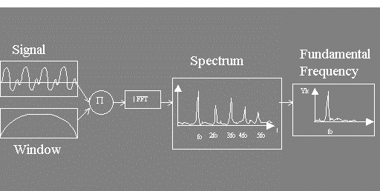

1. الگوریتم یافتن طیف فرکانسی با حداکثر خطای 0.0092%. .[12]

**3-2-سناریو بازی**

"سارای" یک بازی در ژانر ماجراجویی-آموزشی است که هدف آن آموزش سلفژ در محیطی جذاب و سرگرم کننده است. آموزش سلفژ در این بازی در بستر روایی بازی اتفاق می افتد. ما با سارای همراه میشویم و در این سفر همراه او سلفژ یاد میگیریم. سارای؛ دختری جنگجو است، که به مبارزه با اهریمن میرود، و در جنگ با تاریکی، نور (خورشید) را از اسارت آزاد میکند. تمام مراحل بازی در بستر روایتی از داستان سارای، اتفاق میکند. اینکه سارای چگونه سفر خود را آغاز میکند، مبارزات او در مسیر حرکتش، و اینکه چه اتفاقاتی برای او می افتد، به تصویر کشیده میشود. داستان سارای، الهام گرفته شده از یک داستان فولکلر آذربایجانی است.

اسطوره ها برای بیان خود به بهترین شکل ممکن به مخاطب از هنر استفاده میکنند و یکی از مهم ترین هنرهایی که با اسطوره ارتباط مستقیم دارد، ادبیات است. ادبیات نیز یکی از هنرهای اصلی است که در زمینه بازی های ویدئویی در قالب بازی نامه نقش خود را ایفا میکند. شاید تا پیش از ورود سری بازی های خدای جنگ[16] به صنعت بازی های ویدئویی کسی متوجه قدرت اساطیر در دنیای بازی ها نشده بود. هنرهای دیگری چون ادبیات، نقاشی، تئاتر، انیمیشن و سینما بسیار زودتر به قدرت این داستان های جذاب رسیده بودند و تا پیش از بازی خدای جنگ، تلاش هایی در جهت مختلف در تولید بازی با این محتوا شده بود، اما ورود بازی خدای جنگ قدرت اصلی اسطوره را به دنبا نشان داد. به گونه ای که سری بازی های خدای جنگ به سرعت به تنها برند اصلی سونی و پلی استیشن تبدیل شدند و یکی از بهترین بازی های تاریخ لقب گرفتند[13].

طراحی مراحل بازی سارای، به این شکل است : در مرحله اول، "سارای" کاراکتر اصلی بازی، وارد دنیای تاریکی می­شود. در اینجا صداهایی می شنود، با تکرار و تقلید آن صدا، فانوسی روشن میشود که نور آن فانوس بخشی از راه کاراکتر را روشن میکند. با گذشتن از محدوده روشنایی فانوس اول، صدایی میشنود. این عمل در طول این مرحله تکرار میشود و نحوه بازی در این مرحله همین خوب گوش کردن به آن صدا ها و تکرار آن برای روشن شدن فانوس ها است. بازی در این مرحله به شکل سکویی است. پس اگر بازیکن نتواند فانوس را روشن کند و در تاریکی پیش برود، سقوط می کند و میبازد(شکل 2).

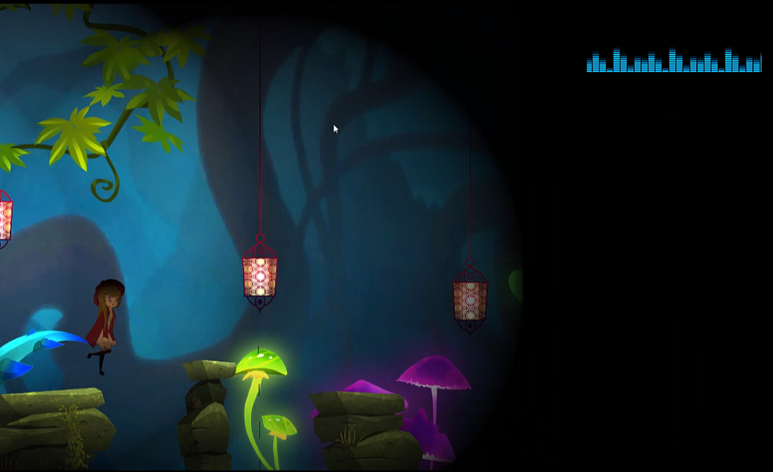

2. نمایی از مرحله اول

در مرحله دوم، بازیکن باید توانایی سرایش فواصل دوم و سوم بزرگ را بدست آورد. از همین رو، تمرینی با این رویکرد طراحی شده است. سارای، کاراکتر اصلی بازی، در حال حرکت بوده که یک گوی نورانی از جلو به سمت کاراکتر در حال حرکت است. این گوی نورانی در حین حرکت وقتی به منبع های نوری که مسیر حرکت را روشن میکنند، برخورد کند، آنها را خاموش میکند و بر شدت نور خودش افزوده میشود. اگر این گوی نورانی به کاراکتر برسد، بازیکن می بازد. کاراکتر در حال دویدن، صداهایی میشنود. همانند مرحله قبل باید آن ها را به درستی بخواند. اگر سه تا از آنها را به درستی تکرار کند، گوی نورانی از بین می رود و بعد از یک گوی دیگر ظاهر میشود و این روند ادامه دارد. چالش های این مرحله از بازی، همان تمرینات سرایش فواصل دوم و سوم بزرگ است که در آموزش سلفژ به صورت استاندارد آموزش داده میشود (شکل 3).

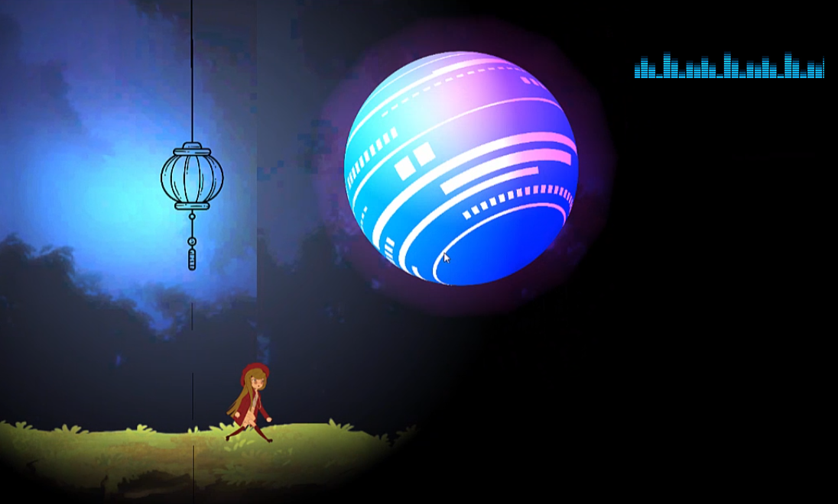

3.نمایی از مرحله دوم

مرحله سوم، آموزش تمرینات سرایش فواصل چهارم و پنجم درست است. در اینجا کاراکتر بعد گذشت از مکانی به یک بن بست میرسد. تنها راه خروج از آنجا، یک مسیر به سمت بالا است. در اینجا هم کاراکتر صدای رفرنس را میشنود و آن را تکرار میکند. با خواندن صحیح نت کاراکتر اوج میگیرد و با تکرار هر نت به یک سکو میرسد. دوباره نت بعدی پخش میشود و باز با تکرار آن اوج میگیرد. نهایتا با اتمام تمرین کاراکتر از آن مکان آزاد شده و به آسمان و نور میرسد (شکل4).

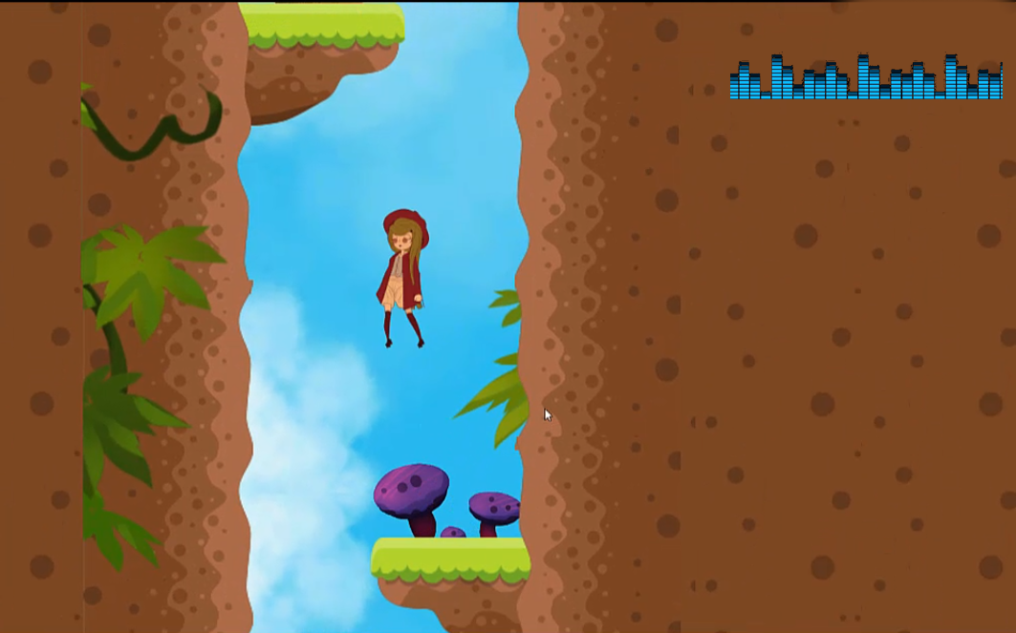

4.نمایی از مرحله سوم

**3-3- رابط کاربری**

رابط کاربری بازی، بدین شکل است که در بالا صفحه اصلی بازی یک Audio Visualizer داریم. زمانی که کاربر نتی را اجرا میکند، به شکل بصری و رنگی فرکانسی صدا کاربر را نشان میدهد و کاربر هم میتواند با توجه به آن نت ها را اجرا کند. محیط بازی و طراحی کاراکتر به شکل فانتزی می باشد. مهم ترین عنصری که در صحنه بازی بیشتر از همه توجه را به خود جلب میکند، وجود نور و سایه است. این مطلب هم با سناریو بازی هم خوانی دارد، هم با داستان فولکلور که پایه داستانی بازی را تشکیل میدهد. به وسیله دکمه Esc منویی نشان داده میشود با دو گزینه که میتواند از کل بازی خارج شده یا به منو برگردد.

**3-4- نحوه تعامل بازی**

نحوه تعامل بازیکن با بازی به دو شکل است:

**1-4-3-صفحه کلید**

با استفاده از Arrow Keys، بازیکن میتواند روبه جلو و روبه عقب برود. هم چنین به وسیله کلید Space بازیکن توانایی پریدن دارد. در انتخاب کلیدهای کنترلی صفحه کلید، سعی شده از کلیدهایی استفاده شود که کمترین درگیری ذهنی را برای کاربر ایجاد کند و زمان واکنش کاربر در استفاده از صفحه کلید را به کمترین زمان ممکن برساند.

**3-4-2-دریافت صدای بازیکن**

ابتدا بازیکن صدای راهنما را میشنود، وقتی بازیکن آن نت را اجرا میکند، این صدا توسط میکروفن دریافت میشود، این صوت طبق روش های مذکور آنالیز می شود و با الگوهای تعریف شده مقایسه میشود. بنابراین صدای کاربر بعد از آنالیز، به عنوان پیش برنده بازی مورد استفاده خواهد بود. در حقیقت بازی در تعامل با صدای کاربر است که تکمیل میشود. بازخورد سیستم با بازیکن هم در هر مرحله متفاوت خواهد بود، بدین صورت که در مرحله اول، بازخورد صدای کاربر با روشن شدن فانوس و روشنایی محیط به کاربر انتقال می بابد. در مرحله دوم با نابودی گوی نورانی و ادامه مسیر دیده میشود و نهایتا در مرحله سوم با حرکت رو به بالا و پرتاب شدن به سکو های بالا و رسیدن به نورو آسمان به تصویر کشیده میشود.

**4- نتيجه­گيري**

در این پروژه، هدف آموزش سلفژ است. برای رسیدن به این هدف، ابتدا منابع مرتبط جهت آموزش سلفژ مورد بررسی قرار گرفت. با توجه به عوامل متشکله موسیقی، هر نت دارای فرکانس منحصر به فرد است. این نکته، پایه طراحی بازی سارای قرار گرفت. سیگنال های صوتی صدای بازیکن توسط میکروفن دریافت و آنالیز میشود، فرکانس پایه استخراج و با الگوهای طراحی شده، مقایسه شده و بازخورد متناسب و صحیح، داده میشود. مراحل طراحی شده در بازی، بر پایه تمرینات استاندارد آموزش سلفژ میباشد. این تمرینات بر بستر داستانی پیاده سازی شده است، تا بتواند بازیکن را با خود همراه کرده و زمان بیشتری را صرف بازی و در حقیقت تمرینات سلفژ کند.

لازم به ذکر است که ارزیابی جامع در حال انجام است، و نتایج آن در مقالات آتی ارائه خواهد شد.

**5-مراجع**

*1. Boyle EA, Hainey T, Connolly TM, Gray G, Earp J, Ott M, et al. An update to the systematic*

*literature review of empirical evidence of the impacts and outcomes of computer games and serious*

*games. Comput Educ. 2016;94(1):178–92.*

*2. Blanco A del, Torrente J, Marchiori EJ, Martinez-Ortiz I, Moreno-Ger P, Fernandez-Manjon B. A*

*framework for simplifying educator tasks related to the integration of games in the learning flow.*

*Educ Technol Soc. 2012;15(4):305–18*

*3.* روشنیان رامین، محسن و ایزدی جزی، بهار؛ مکانیک ها و اهداف آموزشی در بازی های رایانه ای جدی، دومین کنفرانس تحقیقات بازی های دیجیتال؛ گرایش ها، فناوری ها و کاربردها، 1397.

*4.* اسفیجانی، اعظم؛ ارزیابی یادگیری بازی محور: رویکردها و روش ها، دومین کنفرانس ملی بازی های رایانه ای؛ فرصت ها و چالش ها، 1395

*5*. *Fowler, Allan., Cusack, Brian,A Proposed Method for Measuring Learning in Video Games, GSTF Journal on Computing (JoC) Vol.3 No.4, April 2014*

*6. Washington, Peter., Zhong, Lin. Computational Methods for Music Pedagogy* ***,*** *Rice University, Houston, TX, 2018.*

*7. Barr, Matthew. Student attitudes to games-based skills development: Learning from video games in higher education,* *Computers in Human Behavior 80 (2018) 283-294.*

*8.* فقیه، بهنام. پایان نامه کارشناسی ارشد، آموزش الکترونیکی موسیقی، دانشگاه شیراز، دانشکده آموزش های الکترونیکی، بهمن 1389.

*9.* Faghih, Behnam. , Azadehfar, Mohammad Reza., Katebi, S. D*; User Interface Design for E-Learning Software,* The International Journal of Soft Computing and Software Engineering [JSCSE], Vol. 3, No. 3, Special Issue: The Proceeding of International Conference on Soft Computing and Software Engineering 2013 [SCSE’13], San Francisco State University, CA, U.S.A., March 2013.

*10. Mortara, M., Catalano, C. E., Bellotti, F., Fiucci, G., Houry-Panchetti, M., & Petridis, P. (2014). Learning cultural heritage by serious games. Journal of Cultural Heritage, 15(3), 318-325*

*11*. *Sicart, Miguel (2008). "Defining Game Mechanics". Game Studies.* ***8*** *(2). ISSN 1604-7982.*

*12.* *TY - EJOU, Li, Zhenhua, Hu, Tinghe, Abu-Siada, Ahmed, “A Minimum Side-Lobe Optimization Window Function and Its Application in Harmonic Detection of an Electricity Gird”, “Energies”, 2019, Volume: 12, p.1996-1073*

*13.* سربخش، رضا و میرزاپور، حسین و سربخش، رئوف؛ تاثیر ادبیات اسطوره ای بر بازی های دیجیتال، دومین کنفرانس تحقیقات بازی های دیجیتال؛ گرایش ها، فناوری ها و کاربردها، 1397.

1. Prensky
2. *Allan Fowler, Brian Cusack*
3. *Peter Washington, , Lin Zhong*
4. MusicTrainer
5. Matthew Barr
6. Game Mechanics
7. Sicart
8. Sweigar
9. Jumping
10. Bouncing Object
11. Teleports
12. فاصله بین هر نیم پرده در موسیقی به 100 قسمت مساوی تقسیم میشود و واحد هر یک cent میباشد.
13. Fast Fourrier Transform
14. Spectrum
15. fundamental frequency
16. God of War